弱电解质的电离平衡作业
1. 下列物质中，属于弱电解质的是（ ）
A. 氯化氢 B. 氢氧化钠 C. 乙醇 D. 一水合氨
2. 在醋酸溶液中存在如下平衡：CH₃COOH⇌H＋＋CH₃COO－。加入少量下列固体物质，能使电离平衡逆向移动的是（ ）
A. NaCl B. CH₃COONa C. Na₂CO₃ D. NaOH
3．北魏贾思勰《齐民要术·作酢法》这样描述苦酒：“乌梅苦酒法：乌梅去核，一升许肉，以五升苦酒渍数日，曝干，捣作屑。欲食，辄投水中，即成醋尔。”下列有关苦酒主要成分的说法正确的是（ ）
A．苦酒的主要溶质是非电解质
B．苦酒的主要溶质是强电解质
C．苦酒的主要溶质是弱电解质
D．苦酒中只存在分子，不存在离子
4.用如图所示装置分别进行下列各组物质的导电能力实验，小灯泡的亮度比反应前明显减弱的是( )
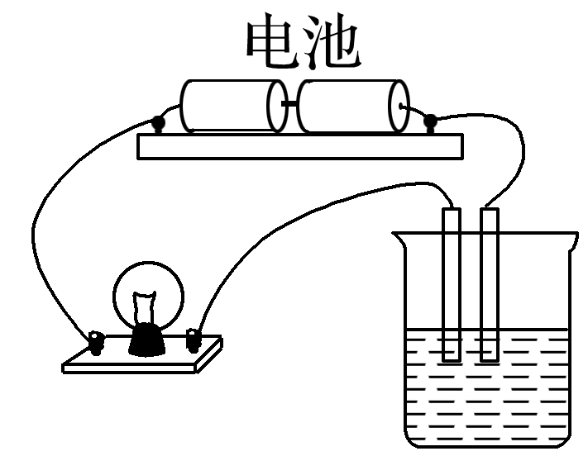
A．向亚硫酸钠溶液中通入氯气
B．向硝酸银溶液中通入少量氯化氢
C．向氢碘酸饱和溶液中通入少量氧气
D．向氢氧化钠溶液中通入少量氯气
5.把1 L 0.1 mol·L－1醋酸溶液用蒸馏水稀释到10 L，下列叙述正确的是( )
A.c(CH3COOH)变为原来的$\frac{1}{10}$
B.c(H＋)变为原来的$\frac{1}{10}$
C.$\frac{c（CH3COO－）}{c（CH3COOH）}$的比值减小
D.溶液的导电性减弱
6．室温下，对于1 L 0.1 mol·L－1氨水。下列判断正确的是( )
A．该溶液中NH的粒子数为6.02×1022
B．加入少量NH4Cl固体后，溶液的pH降低
C．滴加氢氧化钠溶液过程中，n(NH)与n(NH3·H2O)之和始终为0.1 mol
D．与MgCl2溶液反应的离子方程式为Mg2＋＋2OH－===Mg(OH)2↓
7.在一定温度下，对冰醋酸加水稀释的过程中，溶液的导电能力I随加入水的体积V变化的曲线如图所示。
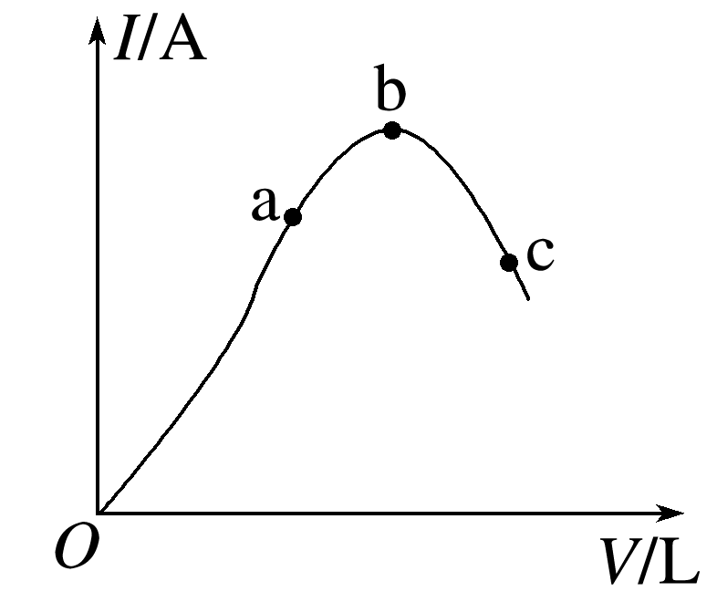
请回答下列问题：
(1)a、b、c三点对应的溶液中，c(H＋)由小到大的顺序为________________。
(2)a、b、c三点对应的溶液中，CH₃COOH的电离程度最大的是________。
(3)若使c点对应的溶液中c(CH₃COO－)增大，则下列措施中，可行的是______(填字母，下同)。
A．加热 B．加入NaOH稀溶液
C．加入K₂CO₃固体 D．加水
E．加入CH₃COONa固体 F．加入锌粒
(4)在稀释过程中，随着醋酸浓度的减小，下列始终保持增大趋势的是________。
A．c(H＋) B．n(H＋)
C．CH₃COOH分子数 D.()()

